## **📑 Rapport de bug #51243 – Connexion Utilisateur**

### **🐞 Titre du bug**

**Le message d’erreur ne s’affiche pas dans la langue de l’utilisateur lors d’une tentative de connexion invalide**

### **📅 Date de détection**

03/07/2025

### **👤 Rapporté par**

Zo Rabemolaly. (QA Freelance)

### **🧪 Environnement de test**

| **Élément** | **Détail** |
| --- | --- |
| App / Module | Page de connexion (Login) |
| Environnement | Préproduction |
| Navigateur | Google Chrome 125.0 |
| OS | Windows 11 / Android 13 |

### **Prérequis**

Utilisateur déjà enregistré sur l’application multilingue

### **📝 Étapes pour reproduire**

1. Accéder à la page de connexion de l’application
2. Sélectionner une langue parmi la liste proposée
3. Saisir un **identifiant valide**
4. Saisir un **mot de passe incorrect**
5. Cliquer sur **le bouton de connexion**

### **✅ Résultat attendu**

Un **message d’erreur clair** est affiché dans la langue sélectionnée.

### **❌ Résultat obtenu**

Le message d’erreur s’affiche mais pas dans la langue spécifiée.  
L’utilisateur reste bloqué s’il ne procède pas à la traduction manuelle.

### **🔥 Sévérité**

**Moyenne** (Cela empêche l'utilisateur de comprendre pourquoi il ne peut pas se connecter.)

### **🏷️ Priorité**

**Haute** (Doit être corrigé avant mise en production.)

### **📷 Capture d’écran**

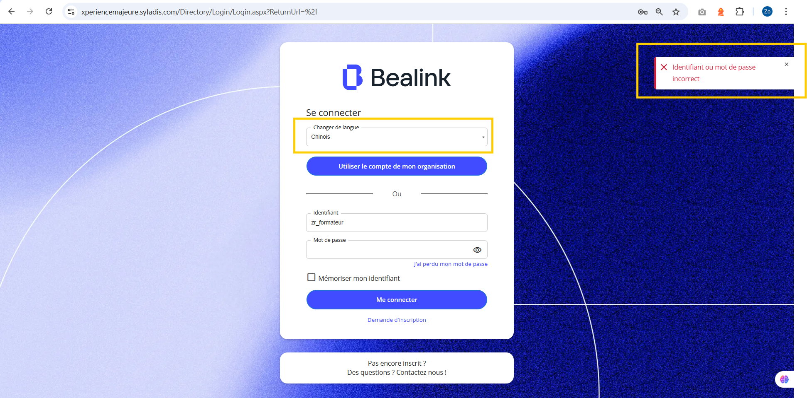

### **🔁 Reproductibilité**

5 fois sur 5